视觉框架规范

框架整体规范

文件规范
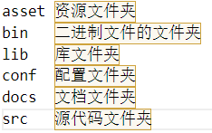
其中肯能用到，src,lib,docs,asset文件夹，相应的，按需建立文件夹
所有文件夹下需要有README.md来对此文件夹下的文件进行介绍
src文件夹
存放源代码
每个功能需要单独定义在一个,cpp和,h文件里
所有的宏定义在一个.h文件
lib文件夹
后续调用的库都放在此文件夹下
同理，需要README.md介绍
docs文件夹
存放文档的文件夹
asset文件夹
存放资源的文件夹，可用于存放图片，深度的训练结果等

.h的书写区域规范
所有的其他.h的引用在.h里完成
定义声明等同样写在.h
所有的变量定义，函数声明需要分开写如
/*------变量区------*/
int a = 0; /*变量需要写注释，每个变量都要写作用*/
/*----------*/

/*------函数声明------*/
int add(void);/*函数声明不需要写注释*/
int b();
/*----------*/
其他区域用类似的方法分区，每个区与另一个区间隔一行

.h文件最开始需书写此模块的介绍
/*******************************************************************
版权: 2022-2023, Climber OAT
文件名: 代码规范
介绍: 用于详细说明此cpp和.h文件完成的主要功能，与其他文件的依赖关系
作者: OAT
版本: 2022.11.26.01
完成时间: 2022.11.26
*******************************************************************/

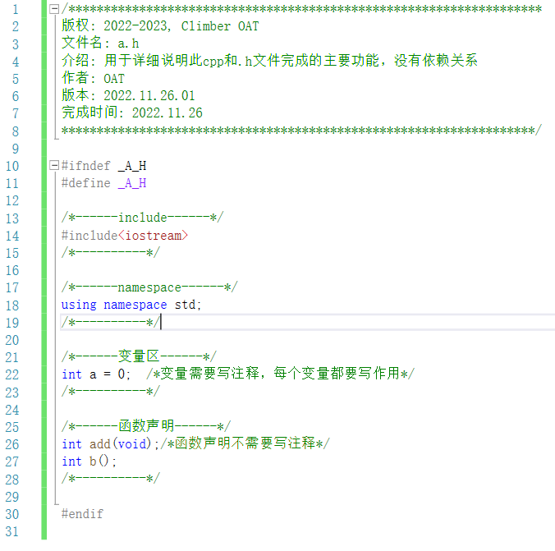

.cpp的书写规范
不引用其他.h，只引用此cpp对应的.h(同一功能的cpp和h文件命名相同)
cpp文件只书写函数（函数规则后续会将）
每个函数与每个函数之间间隔一行
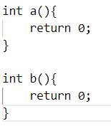
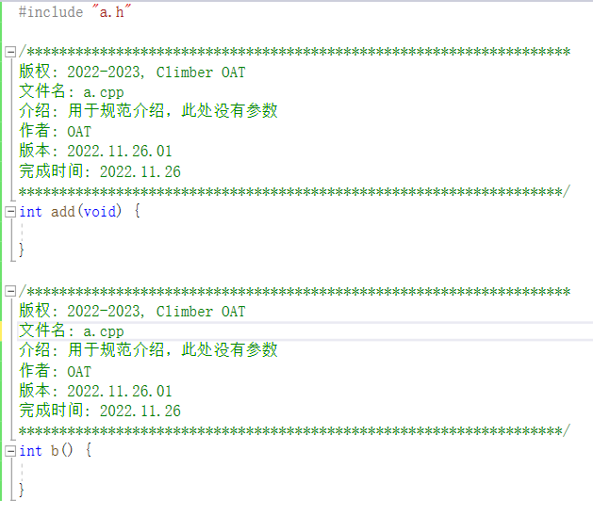

命名规范
所有命名全部基于驼峰命名法

文件命名
主程序的文件命名：main.cpp
其他分支功能的命名：分支名+功能 例： dfFind.cpp

类命名，变量命名，函数命名
前缀+功能+其他： 前缀为所属的分支，功能为所要用于的功能
例：装甲板预测函数： armorPlatePrediction 红色的为前缀装甲板
装甲板位姿的变量: armorPlatePose

注释及介绍

变量宏化
所有的参数不能书写在单个文件里，需单独拉出来一个文件用于定义宏
例如：所识别的装甲板的像素点个数范围
#define armorPlateAreaMax 100
此类宏定义，全部定义在一个.h文件里，并且不能在程序中见到需要调参的数字的临时使用
例如：if(armorPlateArea <=100){..} 此类的书写不能出现
if(armorPlateArea <= armorPlateAreaMax) 此种书写符合规范

注释
  - 函数注释（函数全部封装在.cpp文件里）
模板：
/*******************************************************************
版权: 2022-2023, Climber OAT
文件名: 代码规范
介绍: 用于详细说明此程序文件完成的主要功能，与其他模块或函数的接口，输出值、取值范围、含义及参数间的控制、顺序、独立或依赖等关系
作者: OAT
版本: 2022.11.26.01
完成时间: 2022.11.26
*******************************************************************/
  - 变量注释
除去函数注释和.h文件开头的注释，其他注释都以/**/的方式注释
变量的注释写在定义的地方
Int a = 0;/*a是记录…的变量*/
  - 过程注释
过程变量同变量注释

其他规范

书写规范
缩进规范：一律采用空格键进行缩进，以四个空格或者一个Tab为单位，区分包含关系
例：红色的区域为四个空格或1个Tab的大小
int a(){
return 0;
}
大括号规范：
采用左大括号与函数名同行的方式，同上一个例子
右大括号必须单独一行
函数声明与实现的形参必须相同
参数尽量对其

非硬性要求
  - 相同类型，排列在一起的尽量对齐提高可读性（不仅限于变量名，注释等，包括过程中的某些可能对齐的代码）
例：
int ca = 0; /*注释*/
int cad = 16546; /*注释*/
  - 高内聚低耦合
(95条消息) 关于高内聚低耦合的理解_喜六六的博客-CSDN博客_高内聚低耦合
具体可以参考此文章。

